FICHA EXPERIENCIA DE APRENDIZAJE
UNIDAD 3 “RELATOS MARAVILLOS”
Descripción general
Imagen o fotografía:

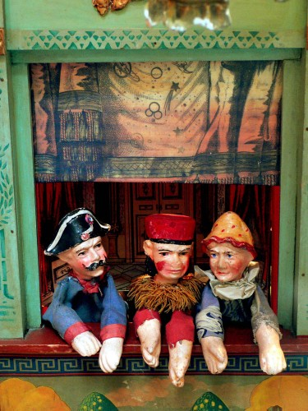

Subsector | Lenguaje y Comunicación
Nombre de la actividad | “Fábula de Títeres”
Contenido asociado | Participación en dramatizaciones sencillas, desempeñando diferentes roles individuales o grupales, y caracterizando a los personajes.
Objetivo | Reconocer la variedad de fábulas, contadas de formas distintas.

Descripciones específicas
Subsectores articulados | Educación Artística (Dibujo del personaje que representará en la obra)
Documentos anexos | Pauta de cotejo para evaluación.
Tipo de evaluación | Calificación acumulativa.

Detalle de la actividad
Lugar Físico | Sala de clases, Auditórium.
Duración de la actividad | 1 mes
Materiales del profesor | Confección y decoración del teatril.
Materiales del alumno | Títeres, Diálogos, Cuaderno de trabajo, Útiles escolares.
Trabajo individual o grupal | Trabajo Grupal (de 2 a 4 personas)
Descripción general | Se solicita a los estudiantes seleccionar una fábula, previamente trabajadas durante las clases con el docente. Luego deberán crear un diálogo relacionado con la lectura y designar los roles que tendrá cada estudiante. Dentro de estos roles debe existir un “títere narrador”. Cada una de estas actividades será apoyada y guiada por el docente. En sus casas prepararán los personajes seleccionados a través de títeres.  En tiempos designados, los alumnos, presentarán sus obras. El trabajo previo y la presentación se evaluarán a través de una pauta de cotejo con calificación acumulativa.

CRITERIOS | SI  (6-5) | AVECES  (4-3) | NO  (2-1) | OBSERVACIONES
MENSAJE ESCRITO
1. El texto está escrito con letra clara y ordenada.
2. Posee correcta ortografía.
3. Utiliza signos de puntuación de forma correcta.
4. Utiliza signos de exclamación o interrogación si son necesarios.
5. Posee rimas asonantes o consonantes
6. Realiza separaciones entre estrofas y versos.
7. Posee el mínimo de estrofas solicitadas (3) y versos por estrofa (4)
8. La imagen se relaciona con el texto escrito
9. Usa colores en la imagen
10. El papel utilizado está limpio y sin arrugas

Pauta de Cotejo Fábula de Títeres
Nombre del Alumno (a): _________________________________________________________
Total Puntaje: 60 puntos Total Obtenido: ____________________Nota: __________________

CRITERIOS | SI  (6-5) | AVECES  (4-3) | NO  (2-1) | OBSERVACIONES
TRABAJO GRUPAL
1. Realización de trabajo en equipo para elegir fábula a representar.
2. Organización adecuada para la designación de roles.
3. Utilización del tiempo designado, para ensayos, correctamente.
4. Crean diálogos acordes a la historia elegida.
PRESENTACIÓN
5. Se presentan en el tiempo designado.
6. Se utilizan recursos adicionales (Ambientación, música, etc.)
7. Cada uno de los integrantes posee al menos un títere diseñado para el rol que le correspondía.
8. Hay dominio del parlamento.

9. Presentan narrador.
10. Las voces son altas y claras.
11. Cada uno cumple con el rol designado.
12. Hay dominio de la historia y el parlamento, que puede dar pie a otro personaje.

